汉语拼音练习题（一）
一年____班 姓名_____________
一、照样子写一写：
j y h t zh ai onɡ er
二、比一比，再写一写：
b —d l—i an—anɡ er—en kua—ɡua pínɡ— qínɡ
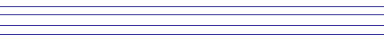
三、按规律填空：
1、韵母：a o ( ) i( ) ( ) ai ei ( ) ( ) ou ( )
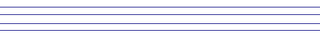
ie ( ) ( ) an en ( ) ( ) ( ) ( ) ( ) ( )onɡ
2、声母：

四、默写整体认读音节：

汉语拼音练习题（二）
一年____班 姓名_____________
一、帮拼音找家。
ai j h gua zhi u en hong yun
l w ui ao er ie ri yue yin
声母：
韵母：
音节：
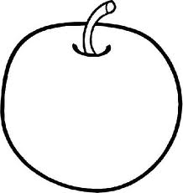
二、请把音节打√
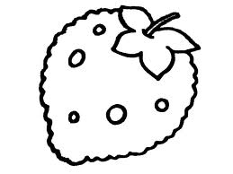
ei fu jun ui i ng jiang
huan yi rui u yuan zuo
ye an zhi un ong ci

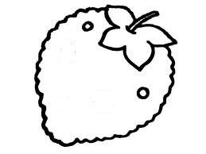
三、请把整体认读音节涂成黄色：
hu zhi kuan ju ri yuan
yue wu hao ye jie ying
八、照样子写一写：
例：pu （ p ）—（ u ）
zhù （ ）—（ ） huà （ ）—（ ）—（ ） jué （ ）—（ ）
yǔ （ ）—（ ） guàng （ ）—（ ）—（ ） qún （ ）—（ ）
xù （ ）—（ ） juǎn （ ）—（ ）—（ ） jù （ ）—（ ）
汉语拼音练习题（三）
一年____班 姓名_____________
一、照样子，写一写。
1、例：pù （ p ）—（ ù ）
lǜ （ ）—（ ） quàn （ ）—（ ）—（ ） jūn （ ）—（ ）
xiè （ ）—（ ） duǒ （ ）—（ ）—（ ） yuè （ ）—（ ）
qǔ （ ）—（ ） guà （ ）—（ ）—（ ） xu （ ）—（ ）
2、例： h—u—hu（注意j q x和ü的相拼规则）
zh—ú—( ) h—u—ā—( ) x—i—à—( ) j—üé—( )
q—ǚ—( ) j—ü—án—( ) q—ü—àn—( ) x—üè—( )
ch—ē—( ) ch—u—án—( ) q—i—āng— ( ) l—üè—( )
x—ǚ—( ) g—u—ò—( ) h—u—ǎng—( ) k—ǎ—( )
3、
g （ gǎ） zh ( ) b ( )
k ǎ ( ) ch u—ò ( ) p ǎn ( )
h ( ) h ( ) m ( )

q ( ) j ( ) j ( )
n üè ( ) q ü—ān ( ) q i—à ( )
x ( ) x ( ) x ( )
二、按要求标调：（注意标调规则）
一声：hui—（ ） 四声：juan—（ ） 二声：luo—（ ）
三声：you—（ ） 二声：niu—（ ） 四声：chui—（ ）
一声：jiu—（ ） 三声：qie—（ ） 二声：huang—（ ）
汉语拼音练习题（四）
一年____班 姓名_____________
一、读一读，连一连：
众人 měi lì 医院 fā yá 乌鸦 cān jiā
中国 shēng qí 发芽 yī yuàn 办法 wū yā
美丽 zhōng guó 孩子 hái zi 参加 bàn fǎ
升旗 yǐng zi 老师 zuǒ yòu 衣服 péng yǒu
影子 zhòng rén 左右 lǎo shī 朋友 yīfu

爸妈 wěi bā 下棋 xià qí 折纸 yīn yuè
尾巴 bà mā 积木 jù zi 桌子 nǎi nai
泥土 dǎ gǔ 词语 jī mù 音乐 zhé zhǐ
打鼓 ní tǔ 句子 cí yǔ 奶奶 zhuō zi

妹妹 xiǎo qiáo 草原 cǎo yuán 走路 shù yè
小桥 tái wān 游泳 chē mǎ 秋天 xiǎo quán
台湾 mèi mei 牛羊 yóu yǒng 树叶 zǒu lù
雨雪 yǔ xuě 车马 niú yáng 小船 qiū tiān

莲叶 qīng wā 远近 huáng niú 书包 kè běn
南北 dōng tiān 苹果 xiǎo māo 课本 shū bāo
冬天 lián yè 黄牛 yuǎn jìn 学校 zuò yè
青蛙 nán běi 小猫 píng guǒ 作业 xué yè
汉语拼音练习题（五）
一年____班 姓名_____________
一、看图选择正确的音节写下来：
xiān huā xiǎo shù fáng zi xiǎo yú huáng guā
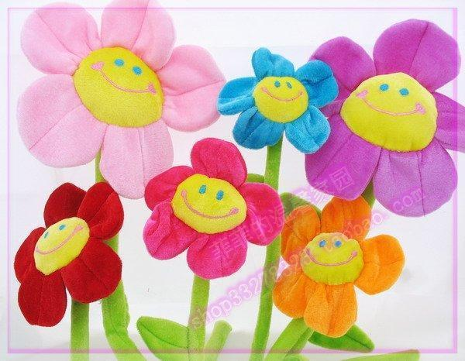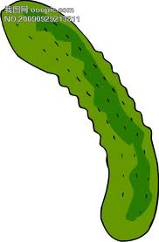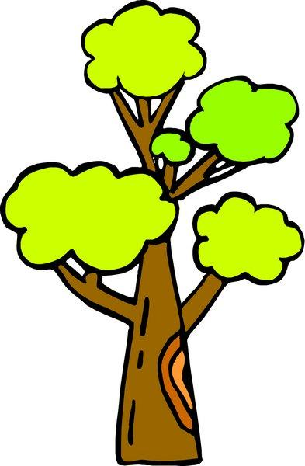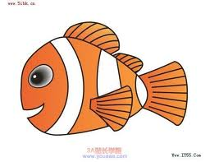

二、读音节词，在正确的音节后面打“”。
yuè liang ( ) shù yè ( ) dòu jǐao ( )
yuè liàng ( ) shù iè ( ) dòu jiǎo ( )
ěr dou ( ) jīng yú ( ) pì quí( )
ěr duo ( ) jīn yú ( ) qì qiú ( )
三、选择正确的读音连起来.
熊猫 shāng chǎng 上升 cháng chéng
商场 běi jīng 长城 sēn lín
北京 xióng māo 森林 kāi chuāng
身体 shēn tǐ 开窗 shàng shēng
四、给字母找到家，并写下来。
zhi ri gua gou yun qian mei yu chi
yue xuan shi bai yin huo qun ying yi
整体认读音节:

三拼音节:

汉语拼音练习题（六）
一年____班 姓名_____________
一、把同一类的词语连起来.
xī guā qiān bǐ xiāng jiāo
tǔ dòu píng guǒ bái cài
shū bāo xī hóng shì xiě zì běn
二、找一找，把音节写在相应的四线三格内。
○zi ○hua ○wu ○pian ○yue ○ci ○xiao
○xiong ○dun ○cai ○shuo ○zui ○ye ○si
整体认读音节：

三拼音节：

三、请你做小老师，给正确音节打“√”。
huā shēn （ ） xǎo miāo（ ） dài shǔ（ ） sǒu zhú （ ）
huā shēng（ ） xiǎo māo（ ） dài sǔ（ ） shǒu zú（ ）
lào zhōng （ ） yüè liàng（ ） cì wèi （ ） zhěn tóu （ ）
nào zhōng（ ） yuè liang（ ） cì wei（ ） zhěn tou（ ）
四、读谜语，用“ ”画出整体认读音节，用“ ”画出三拼音音节，再用拼音把谜底写出来。（kàn tā zhěng tiān hú zi qiào，yí jiàn xiǎo yú miāo miāo jiào ,ài xǐ liǎn ya dǒng lǐ mào ,lǎo shǔ yí jiàn lián máng táo. ） mí dǐ：( )
汉语拼音练习题（七）
一、 马小虎真马虎，书写音节忘标调。请你帮帮他，把声调标好。
da ping pang qiu shui cai bi tiao pi jin niu nai
ba luo bo re shui ping san ben shu da dian hua
二、读谜语，用“○”画出整体认读音节，用“ ”画出三拼音音节，再把谜底写在后面的括号里。
yì kē shù , wǔ gè chà ,
bù zhǎng yè , bù kāi huā ,
zuò shì qing , quán kào tā。 mí dǐ：( )
三、请用拼音写出你喜欢的蔬菜。

四、把下面的音节连成词。
lún guì rì tou xióng yáng
shuǐ chuán zhěn qiáo qīng chá
jūn píng xiǎo shī shān māo
shū jiàn chú chū rè wā
五、给下面的生字找朋友。
s zh z ch sh n l

座 只 商 暖 唱 最 南 冷 正 众 送 烧 那 十
六、照样子填空。
p—à→( pà ) gù→（g）--（ù）
q—ü--ǎn→( ) lún→( )—( )
l—üè→( ) juàn→( )—( )—( )
ch—u--ō→( ) zhōu→( )—( )

